Recuerda que Poder Legislativo, Congreso Nacional o Parlamento se refiere a los Diputados y Senadores; Ellos Redactan, Revisan, Discuten; Aprueban o Rechazan las leyes.
Profesor Sebastián Fernández
Historia, Geografía y Ciencias Sociales
2º Medio

Guía de Aprendizaje: Parlamentarismo a la Chilena y Cuestión Social
Objetivos:
- Analizar las principales características del parlamentarismo.
- Identificar los problemas más característicos que dan forma a la denominada Cuestión Social.
Indicaciones: Entregar un tiempo para leer atentamente, tomar notas sobre los contenidos y resolver los problemas planteados en la última parte de la guía.
Cualquier consulta escríbame al correo: sebastianfzsd@gmail.com
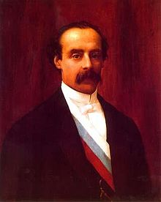
Se denomina “Parlamentarismo a la Chilena” o “Congresismo”, al período de la Historia de Chile que se extiende desde 1891, cuando se produce una Guerra Civil que determinará el fin de la Administración de José Manuel Balmaceda y el triunfo de las fuerzas del Congreso Nacional, hasta el año 1925 cuando el “León de Tarapacá”, Arturo Alessandri Palma, promulga la Constitución de 1925, con un claro sesgo presidencialista, que coloca fin a la preeminencia que en el período había ostentado el Congreso Nacional.

Este período se caracterizara porque el Presidente de la República será en la práctica marginado (apartado) de la conducción política, la cual será asumida por los Partidos Políticos y en especial por el Congreso Nacional, esto gracias a la utilización, como método de presión política, de las llamadas “Leyes Periódicas” (Leyes de Contribuciones, Fuerzas Armadas y especialmente de Presupuesto, las cuales debían ser aprobadas anualmente por el Parlamento), además del abuso de las llamadas “Prácticas Parlamentarias”, como por ejemplo las Interpelaciones, Votos de Censura, Rotativa Ministerial, Caciquismo político y el Cohecho. Otra variable de suma importancia que se desarrolla durante este período será la “Cuestión Social”, que es el conjunto de problemas, sociales y económicos que afectaron a los sectores más desposeídos de la sociedad nacional a principios de Siglo XX.

La práctica del Cohecho, pagar para que voten por ciertos candidatos o para que algunos candidatos favorezcan a un solo sector de la sociedad.

El conflicto de 1891 culmino con el suicidio de Balmaceda y el triunfo de las fuerzas Congresistas, pero más importante marcó un profundo cambio de orientación de la política nacional, el Presidente de la República que desde la instauración de la Constitución de 1891 había ostentado un predominio incuestionable en el sistema político nacional, pierde su protagonismo frente a las nuevas tendencias que impusieron una interpretación parlamentaria de la Constitución de 1833, sin embargo esta situación traería consigo una serie de problemáticas, ya que a partir de 1891 el Congreso Nacional asumiría un doble rol; por una parte ejercería su tradicional función como organismo legislativo y por otra parte sentaría las bases de las políticas llevadas a cabo por el Ejecutivo. Esta modificación en cuanto al rol del Congreso no estuvo determinada por una modificación de la Constitución de 1833, sino que fundamentalmente se legitimó a partir de la ya citada interpretación parlamentaria de esta Carta Fundamental, esto generó una situación política bastante especial en nuestro país, que muchos historiadores han interpretado como un “Pseudo – Parlamentarismo” o “Parlamentarismo a la Chilena”, para diferenciarlo claramente de los regímenes políticos Parlamentarios, como por ejemplo el imperante en Inglaterra, al respecto de esta situación y para esclarecerla aún más observemos la siguiente tabla:

PARLAMENTARISMO BRITÁNICO | PARLAMENTARISMO CHILENO
1.-El rol de jefe de Estado lo cumple la realeza (que simboliza la unidad nacional) y no tiene responsabilidad política) y el jefe de Gobierno es el Primer Ministro. | 1.- El rol de jefe de Gobierno y jefe de Estado lo cumple una sola persona: el Presidente de la República.
2.- Tiene un Congreso bicameral, pero sólo la cámara baja (La Cámara de los Comunes) es elegida popularmente y, por lo tanto tiene responsabilidad política. | 2.- Tiene un Congreso bicameral, donde ambas cámaras son elegidas popularmente, por tanto ambas tienen responsabilidad política.
3.- El gabinete ministerial depende sólo de la confianza de la Cámara de los comunes. | 3.- El gabinete ministerial es elegida por el Presidente pero debía contar con la aprobación de ambas cámaras
4.- Existe plena colaboración de los poderes del Estado. Por ello existe “compatibilidad parlamentaria” | 4.- Existe plena “separación de los poderes del Estado”. Por ello existe “incompatibilidad parlamentaria”, excepto para el cargo de ministro.
5.- Existen dos partidos que se alternan en la conducción del país. | 5.- Existen numerosos partidos políticos, con pugnas internas (rivalidades o problemas) que los dividían
6.- El Primer Ministro puede disolver el Congreso y llamar a nuevas elecciones de éste. | 6.- El Presidente carece de la facultad de disolver del Congreso.

Una de las características más relevantes del ordenamiento Parlamentario fue la constante Rotativa Ministerial que consistió en un cambio frecuente de los ministros debido a los votos de censura parlamentarios, al punto de que un Gabinete duraba en promedio tres meses, muestra de esta situación es la siguiente tabla que muestra las rotativas ministeriales que se desarrollaron entre 1891 y 1920.
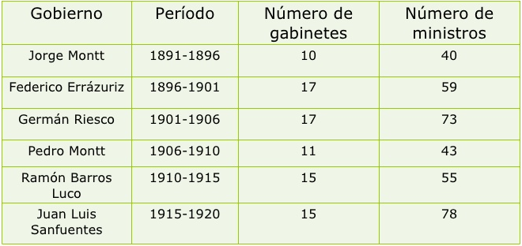

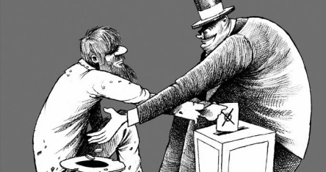
Tras finalizar la Guerra Civil de 1891 regirá los destinos de nuestro país Jorge Montt, durante su administración las bases del ordenamiento parlamentario fueron asentadas, el Presidente de la República es marginado de la conducción política del país, transformándose en un mero espectador de la lucha entre los partidos políticos por encabezar los destinos de nuestro país, a eso debemos agregar la ya citada rotativa ministerial, por otra parte el caciquismo político y el cohecho se transforman en variables comunes y aceptadas de la lucha política. Estas características trascenderán la administración de Montt y perdurarán hasta 1925, año en el cual se coloca fin al ordenamiento Pseudo-Parlamentario en Chile, gracias al Presidente Arturo Alessandri Palma y la instauración de la Constitución de 1925, la cual tuvo un claro sesgo Presidencialista.
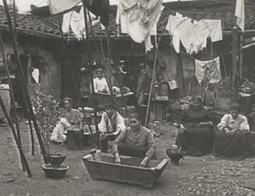
La Cuestión Social en Chile:

Un segundo proceso destacado y de importancia que se dio en nuestro país a inicios del siglo XX, será el de la Cuestión Social, que tal y como señalamos anteriormente, es el conjunto de problemas, sociales y económicos que afectaron a los sectores más desposeídos de la sociedad nacional a principios de siglo. El origen de este proceso se encuentra en el crecimiento económico que experimento la Zona Norte de Nuestro país (debido a la explotación salitrera) y los grandes centros urbanos nacionales, espacios geográficos que comenzaron a constituirse como importantes puntos de atracción demográfica, a los cuales llegaban obreros y campesinos en búsqueda de mejorar sus condiciones de vida. Estos movimientos migratorios a gran escala produjeron una creciente segregación urbana, caracterizada por el hacinamiento, insalubridad y altas tasas de mortalidad provocadas por las deficientes condiciones higiénicas, que afecto fundamentalmente al proletariado. Las ciudades en el período carecían de la infraestructura necesaria para recibir de manera eficiente a un flujo migratorio de tan grandes dimensiones, así aparecieron una serie de problemáticas tales como; la carencia de viviendas, la propagación de enfermedades, el hacinamiento y la escasez generalizada. Las condiciones sanitarias eran sumamente deficientes, los servicios higiénicos eran precarios o nulos, al igual que las fuentes de agua potable, la evacuación de aguas servidas se hacía por medio de acequias que atravesaban los patios y se usaban como verdaderos vertederos de basura.

Las viviendas obreras podían ser de tres tipos fundamentalmente:
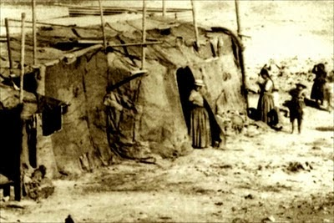
1.- Cuartos Redondos: Eran habitaciones sin iluminación ni ventilación alguna, carente de ventanas, por lo cual a menudo provocaban la muerte por asfixia a quienes las habitaban.
2.- Los Ranchos: Tenían su origen en el mundo rural, se inspiraban directamente de las rucas indígenas, estaban construidas con materiales sumamente precarios y techos de paja.
3.- Conventillos: Conjunto de piezas a lo largo de una calle interior o pasaje que servía además como espacio de convivencia común. En ocasiones también se le denomino como conventillo al arriendo de piezas que se hacía de una vieja casona que era subdividida por sus antiguos propietarios. Familias completas vivían en un espacio común que cumplía las veces de dormitorio, cocina, comedor y sala de estar, en estos espacios especialmente, los índices de hacinamiento eran altísimos.

Ante las dramáticas condiciones en las cuales se desarrollaba la vida y el trabajo de las clases obreras, estas comenzaron a organizarse con el fin de conseguir reivindicaciones sociales y laborales, las formas en las cuales el proletariado se organizó fueron fundamentalmente en sus inicios las “Sociedades Mutualistas”, “las Mancomunales” y “las Sociedades de Resistencia”, en las cuales jugaban un importantísimo rol los llamados “agitadores” lideres intelectuales de estos movimientos que generalmente eran extranjeros o nacionales fuertemente imbuidos por las ideas que surgían en Europa.

Organizaciones Obreras
• Las mutuales: Fueron agrupaciones originadas en Chile, que promovían la ayuda mutua y la educación de los sectores populares, para lo cual crearon escuelas y consultorios médicos, editaron periódicos, socorrieron a enfermos, viudas, huérfanos y ancianos, etc.
• Las mancomunales: tuvieron un carácter reivindicativo, es decir, buscaban lograr mejorías en las condiciones de vida y del trabajo, como aumentos de sueldos, limitación de la jornada de trabajo, mejoramiento de la seguridad en el trabajo, etc. Los obreros se agruparon en ellas, influidos fuertemente por ideas izquierdistas, estas sociedades ligaron la condición del obrero a la responsabilidad del capitalismo. Lucharon por transformar las relaciones laborales y el sistema establecido.
• Las sociedades en resistencia: Reunían a trabajadores de distintas empresas, pero de un mismo oficio. Más allá de los aspectos reivindicativos, buscaban la destrucción del sistema capitalista a través del sabotaje y de la huelga, comúnmente fueron dirigidas por trabajadores de tendencia anarquista.

Es importante aclarar que durante este periodo no existía el Ministerio del Trabajo ni tampoco ningún elemento legal (como lo es por ejemplo el Contrato de Trabajo) que regulara las relaciones laborales entre los sectores obreros y el empresariado, el Estado dominado por una tendencia liberal tampoco intervenía en estas problemáticas, considerándolas simplemente como “relaciones entre particulares”, de esta manera la única herramienta que tenía el proletariado para luchar contra los abusos eran las huelgas y la organización a gran escala, esto explica que desde inicios del siglo XX comenzó a proliferar la organización obrera, muestra de esto es que hacia 1910 existían más de 400 organizaciones mutualistas que contaban con más de 65.000 miembros, estas entre 1902 y 1910 organizaron más de 200 huelgas, con resultados mayoritariamente positivos para el incipiente movimiento obrero, cuya representación política más importante fue el Partido Democrático (fundado en 1887 por Malaquías Concha) , que buscó la cohesión del proletariado, su organización y su representación doctrinaria.

Ideologías de la Organización Obrera:
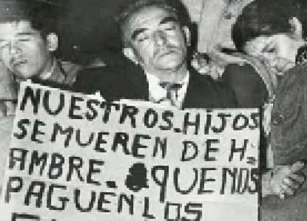
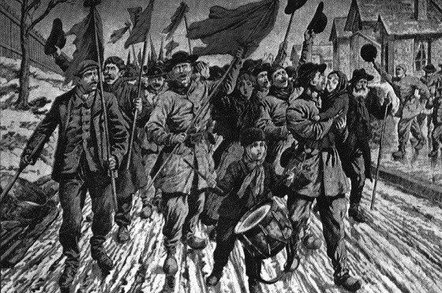
La figura más importante en la defensa del proletariado de este período fue Luis Emilio Recabarren, un tipógrafo nacido en Valparaíso, fuertemente imbuido por el pensamiento socialista, muestra de ello es la siguiente declaración “socializa la industria, suprime el patrón y con él suprime la acumulación o acaparamiento de la fortuna en manos de unos cuantos individuos que aumentan la miseria popular; y coloca el salario en condiciones equitativas, igualitarias, asegurando la subsistencia y la felicidad de todos”, en el año 1906 Recabarren es elegido Diputado por Tocopilla, sin embargo fue excluido de este por negarse a realizar el juramento oficial, el objetivo fundamental de Recabarren era difundir las ideas socialistas entre el proletariado salitrero del Norte del país, además del debilitamiento del capitalismo explotador, mediante la organización obrera y las huelgas, estas últimas generalmente se iniciaban por cuestiones sumamente razonables, pero prontamente se degeneraban en gravísimos incidentes, motivados principalmente por tendencias de corte anarquistas, divulgadas por trabajadores salitreros extranjeros a través de panfletos y periódicos de corta existencia en los cuales exponían las ideas de Mijail Bakunin, “queremos destruir a todos los Estados a todas las Iglesias, a sus instituciones, a sus leyes religiosas, políticas, jurídicas, policiacas, económicas y sociales, para lograr que todos los millones de seres humanos engañados, envilecidos, atormentados y explotados se vean libres y puedan, asociaciones e individuos respirar en completa libertad”, estos eran algunos de los principios básicos del Anarquismo que influyo fundamentalmente a las sociedades de resistencia.

De esta manera se mostraba que parte del movimiento obrero era influido por el Socialismo, mientras que sectores más radicalizados estaban fuertemente imbuidos por el ideal Anarquista. Hacia 1912 Recabarren produjo la escisión del Partido Democrático formando un nuevo Partido el Obrero Socialista (POS), el cual a partir de 1917 y producto de la Revolución Rusa modifica su denominación a Partido Comunista pasando a formar parte de la III Internacional de Trabajadores (AIT). Se desarrollaron fundamentalmente 3 grandes Internacionales de Trabajadores;
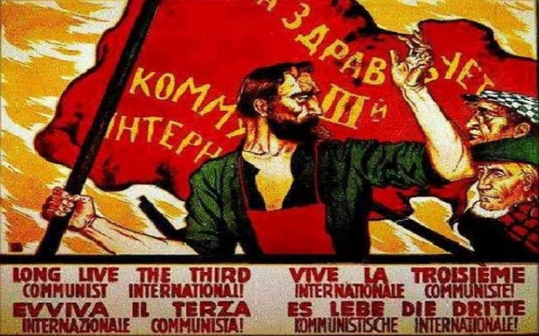
- Primera Internacional de Trabajadores (1860):En esta se origina la Asociación Internacional de Trabajadores, produciéndose la división entre Anarquistas y Socialistas, debido a los enfoque distintos respecto a la manera de desarrollar la lucha contra los dueños de los medios de producción.
- Segunda Internacional de Trabajadores (1889): En esta se produce el predominio de las interpretaciones marxistas, considerando la participación en los distintos sistemas políticos democráticos como el medio principal para materializar la lucha contra el capitalismo.
- Tercera Internacional de Trabajadores (1919): Se materializa un cambio de orientación de la lucha contra el capitalismo, predominando las tendencias bolcheviques marcadas por el éxito de la experiencia soviético comunistas tras el desarrollo de la Revolución Rusa.

El Partido Obrero Socialista estaba poderosamente imbuido por las ideas Marxistas que planteaban la destrucción del sistema liberal, democrático y capitalista, y su remplazado por una “dictadura del proletariado”, primer paso hacia un régimen comunista. Por tanto, había un propósito reivindicativo, de mejorar las condiciones de vida y laborales del proletariado y un propósito revolucionario de desestabilizar a los gobiernos de turno y propiciar una revolución obrera.

Manifestaciones y huelgas obreras más importantes de la época
1.- Huelga de Valparaíso: la primera huelga importante fue la de los obreros de la Compañía de Vapores de Valparaíso (la Pacific Steam Navigation Company) en mayo 1903. Producida por las peticiones de aumento de salarios por parte de los obreros de la Compañía, estos fueron violentamente reprimidos por la Marina y el Ejército resultando 30 muertos y 200 heridos.

2.- Huelga de la Carne: una segunda manifestación de importancia fue la huelga de la carne llevada a cabo entre el 22 y el 23 de octubre de 1905. Motivada por el alto precio de este producto, los manifestantes solicitaban la derogación del impuesto al ganado argentino que hacía imposible el consumo de carne para los más pobres. Se produjeron graves saqueos, desórdenes e incendios. Debido a que el Ejército se encontraba fuera de Santiago los desórdenes debieron de ser sofocados por las doce Compañías de Bomberos de la Ciudad y guardias de clase alta armados por el gobierno, la huelga provoco 70 muertos y 300 heridos.

3.- Huelga de Antofagasta: el 6 de febrero de 1906 estalló la huelga de Antofagasta, en la cual participaron trabajadores del ferrocarril a Bolivia, obrero del puerto y pampino de las salitreras. Solicitaban mayor tiempo para almorzar y un reajuste de sueldos, el movimiento estuvo dirigido por el que sería el líder del Partido Obrero Socialista, Luis Emilio Recabarren. Hubo graves desórdenes, incendios de edificios, etc. El movimiento fue duramente reprimido por las tropas del ejército.

4.- Matanza de la Escuela Santa María de Iquique: sin embargo los anteriores movimientos huelguísticos la manifestación popular más importante y a la vez terrible producida durante este periodo fue la huelga de la Escuela Domingo Santa María de Iquique producida el 21 de diciembre de 1907. En ella participaron unos 10.000 trabajadores quienes buscaban el establecimiento de un comercio libre para evitar abuso de las pulperías, medidas de seguridad en el trabajo, mejoras salariales, entre otras, peticiones todas las cuales fueron rechazadas tajantemente por los patrones. Las conversaciones con el Intendente, quien jugaba un rol de mediador entre los obreros movilizados y sus patrones fracasaron. Éste ordenó el desalojo de la escuela, ante lo cual los obreros reaccionaron negándose. El General Roberto Silva Renard tenía la misión de desalojar la Escuela, advirtiendo a los huelguistas de que si no abandonaban el recinto abrirían fuego contra quienes se encontraran en su interior, ante la negativa de los manifestantes el General Renard ordenó disparar provocando un saldo de más 2.000 muertos y más de un centenar de heridos.

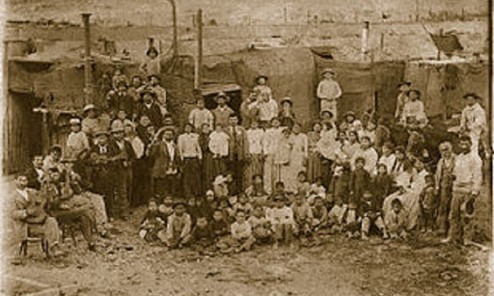

Imagen de los huelguistas de Iquique del año 1907, familiares de los obreros también se encontraban juntos a ellos cuando sucedió la matanza.

Actividad: Responder en tu cuaderno las siguientes preguntas.

1. ¿Por qué este periodo se le denomina Parlamentarismo a la Chilena? ¿Cuáles son las diferencias entre el Parlamentarismo Británico con el Chileno?
2. ¿Cuáles fueron las consecuencias sociales de la rotativa ministerial y el cohecho?
3. Explique la importancia de la organización obrera y relacione por qué existían tantas huelgas o manifestaciones tan grandes como las planteadas en la última tabla.

